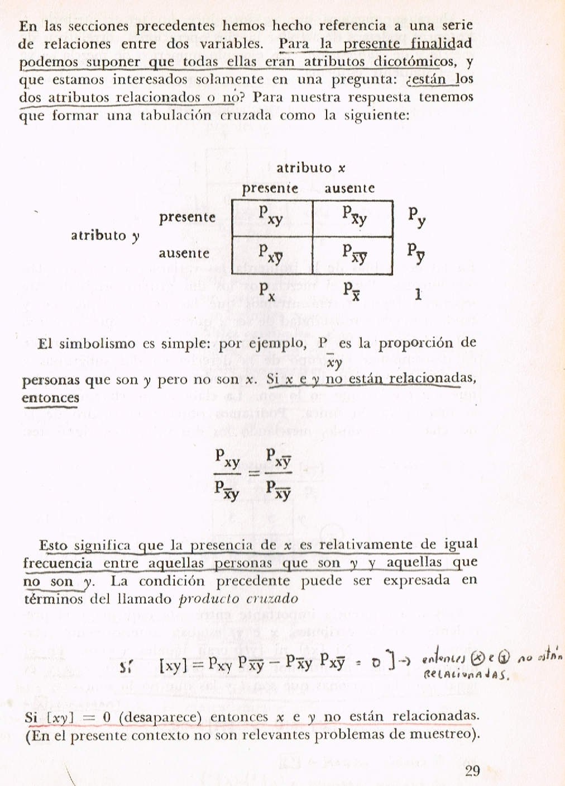

Paul Lazarsfeld : « El análisis de relaciones estadísticas”, en “El análisis de datos en la investigación social”, Mora y Araujo Editor, ed.Nueva Visión, Buenos Aires, 1968
